窗体顶端
“国培计划”（2017）
陕西省乡村教师访名校培训项目
——中学教师音乐专项技能提升培训班
窗体底端
培训简报

西安音乐学院 2017年12月14日 第一期
主 编:邓 婕
责 编：罗琦 王延松
音乐是比一切智慧、一切哲学更高的启示。
—— 贝多芬

怀着激动的心情，走进充满歌声琴韵的西安音乐学院，住进充满青春和回忆的学生公寓，开启了我们的学习充电之旅……

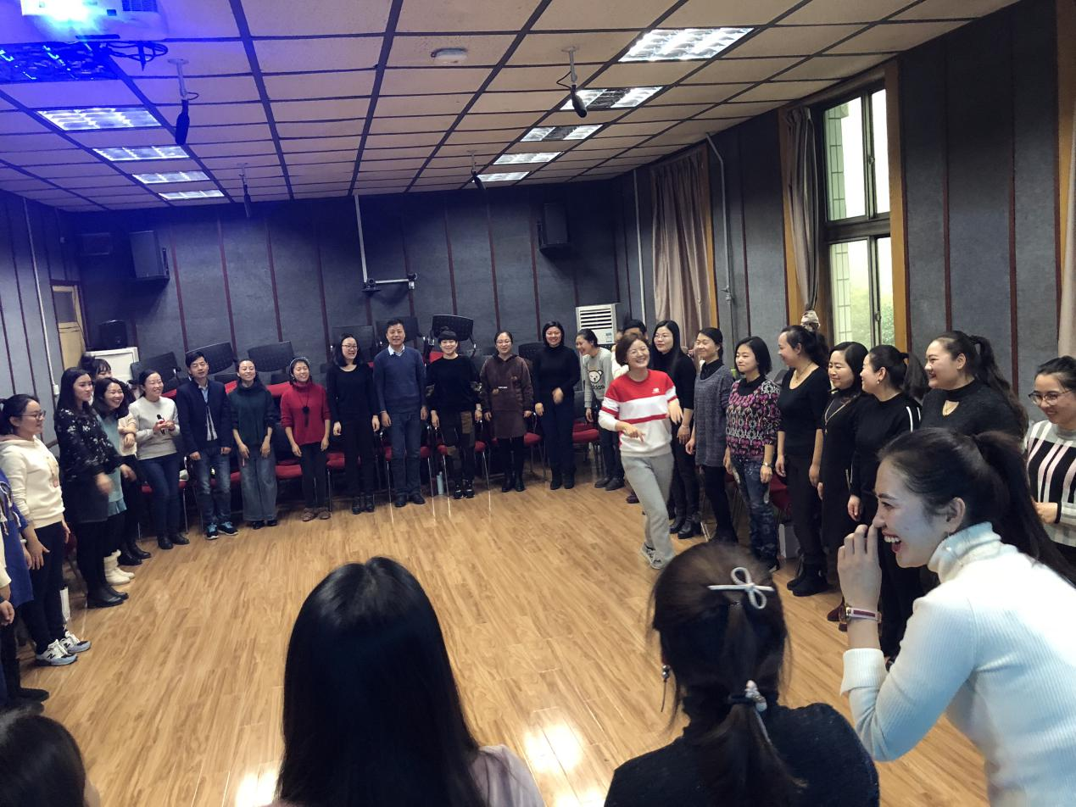

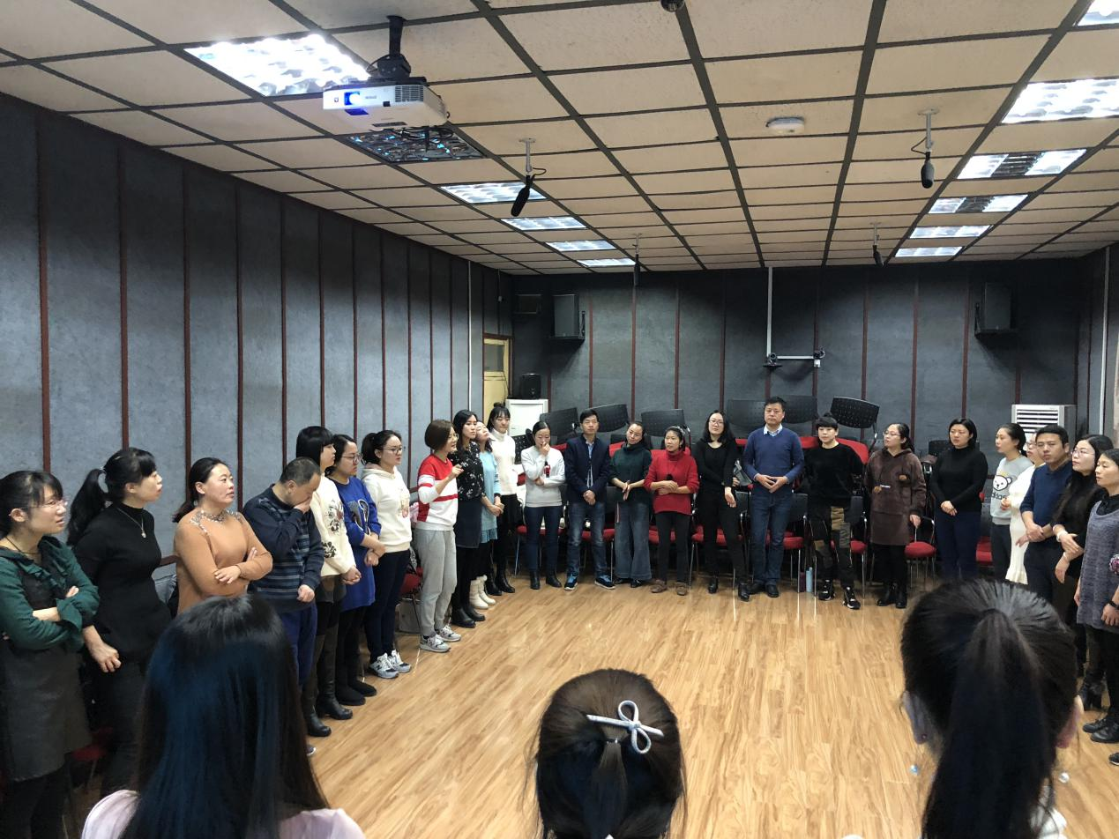
美丽可爱的张洋老师正在给我们上音乐游戏课程，学员们学习的很认真、很开心。
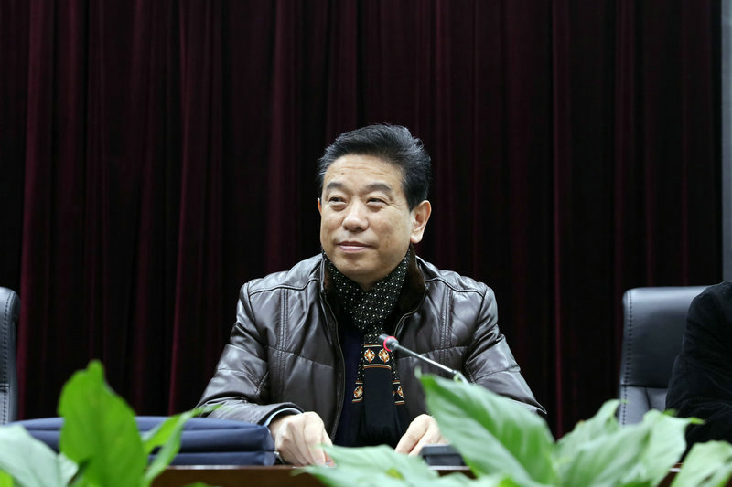
在开班典礼上副院长冯力斌教授出席并代表学校致辞。在讲话中，冯院长表示：本期培训将坚持“为实践改进而学习，在理论学习中实践，在反思实践中学习”的理念，帮助学员提高教学水平。
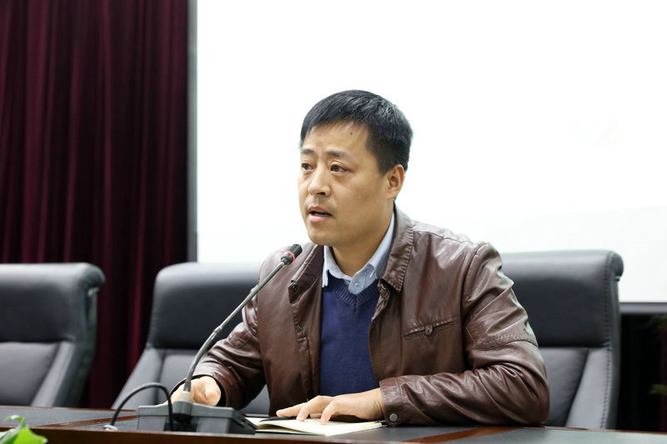
典礼上，咸阳市武功县绿野高级中学别选辉代表学员发言，表示在培训中努力取得实效，确保以后教学有改进、有起色、有成就。
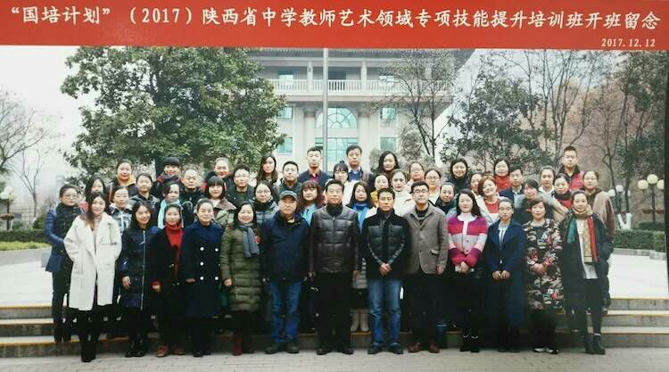
国培学员集体合影留念

学员感想：
首先，我要感谢省教育厅、县教育局、县师训中心和学校给我这次难得的学习机会；感谢西安音乐学院安排了丰富多彩的报告和活动，感谢王延松老师、班主任罗琦和辅导员张洋付出的辛苦努力；感谢各位专家为我们奉献了理论高、实效强的专题讲座；感谢西安小伙伴儿们的热情款待；感谢学员之间互相的帮忙和交流。需要感谢的太多，正是因为有你们，这7天的学习格外充实、格外温暖、格外难忘。我唯有以更好的工作来回报他们，不负他们的厚望。我想，在教师专业化成长的道路上走得更高、更远，这是他们的期望，也是我的愿望。
——安康市旬阳县神河中学 邓婕

这次我有幸以一名教师的身份返回母校参加省中小学音乐教师专项技能的培训。虽然只是短短一周时间，但我觉得我又回到了大学时代。感谢省厅领导对我的重视与培养，同时也感谢西安音乐学院的精心的课程安排，感谢培训我们的各位教授老师。这次培训，使我从专业上、理论知识水平上和教学方法与技巧上都有了新的认识与提高，有了质的进步。促使我深刻的反省自己在音乐教学中的不足，认识了很多优秀的一线老师,我们在一起可以互相交流教学心得，也可资源共享，取他人之长补己之短。
——榆林市府谷县职业专业中学 赵姣姣

2017年12月11日——2017年12月17日，我有幸参加了国培计划。参加省级音乐教师专项技能提升短期培训。当接到培训通知时心情非常激动。希望通过这种学习的方式，为自我提高创造了一个好的平台，能让我学到很多知识。我非常珍惜这一次的培训机会，因为培训会有新的收获，是对自己的一种提高。
——合阳县路井镇中学 侯小兰

